Sēlpils 2.bibliotēkas 2022.gada
pārskats

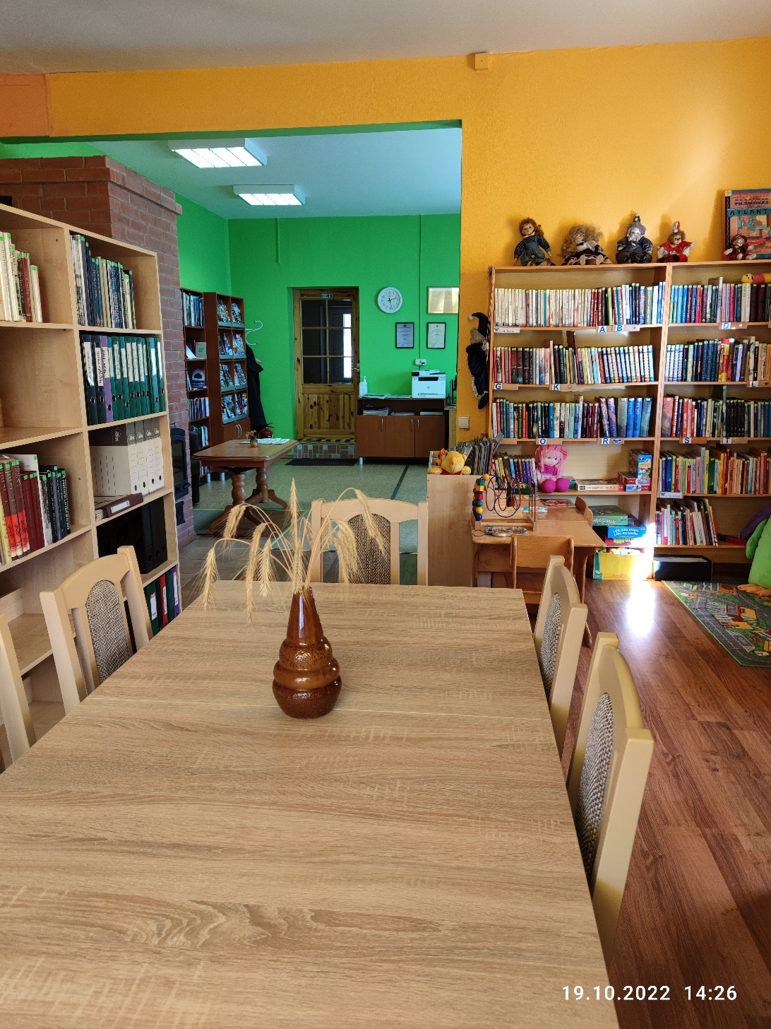

Pārskats par Sēlpils 2.bibliotēkas darbību 2022.gadā

- Vispārīgs bibliotēkas raksturojums

Sēlpils 2. bibliotēka ir Jēkabpils novada Sēlpils pagasta kultūras, izglītības un informācijas iestāde. Tās darbība tiek organizēta tā, lai iestāde atbilstu modernas, uz klientu orientētas bibliotēkas statusam ar plašu informācijas pieejamības klāstu un iespieddarbu krājumu, kas veicina kultūrmantojuma pieejamību, sabiedrības iesaistīšanu tālākizglītības procesā, informācijas tehnoloģiju apguvi un izmantošanu.
Bibliotēka ir pašvaldības pakļautībā un atrodas Sēlpils pagasta Jaunsēlpils ciemā – 5 km no Sēlpils pagasta centra. Šis ciems atrodas dzelzceļa malā pie Sēlpils stacijas.
Bibliotēkas akreditācija pārskata periodā nav notikusi.

2. Finansiālais nodrošinājums

Tabula “Bibliotēkas izdevumi”
 | 2020 | 2021 | 2022
Izdevumi kopā (EUR) | 15948 | 11711 | 12794
Darbinieku atalgojums (bruto) | 4857 | 4527 | 4332
Krājuma komplektēšana | 2515 | 2623 | 2302

Finansiālais nodrošinājums bibliotēkai ir nepietiekams, jo piešķirtie budžeta līdzekļi nodrošina bibliotēkas pamatfunkciju veikšanu, bet attīstībai nepietiek.

Tabula “Maksas pakalpojumi”

 | 2020 | 2021 | 2022
Maksas pakalpojumi (EUR) | 0 | 0 | 1,22
Maksa pakalpojumu cenrādis: pielikums Nr.2

3. Materiālā un tehniskā stāvokļa vērtējums

Pārskata periodā bibliotēkai tika saremontēts bojātais jumta segums līdz ar to nākamajā pārskata periodā ir plānots bibliotēkas satecējušo griestu remonts.

Tabula “IKT nodrošinājums bibliotēkā”
Gads | 2022 | Ražošanas gads
Datori | 4 | 2020; 2021
t.sk.planšetdatori
t.sk. portatīvie datori
Printeri
Skeneri
Kopētāji
Multifunkcionālās iekārtas | 1 | 2016
Interaktīvais tāfeles
Spēļu konsoles
3D printeri
Videoprojektori
Laminatori
Fotoaparāti
Čeku printeri

Bibliotēkā pakāpeniski ir atjaunoti visi datori un multifunkcionālā iekārta, lai varētu nodrošināt kvalitatīvu pakalpojumu sniegšanu bibliotēkas lietotājiem.

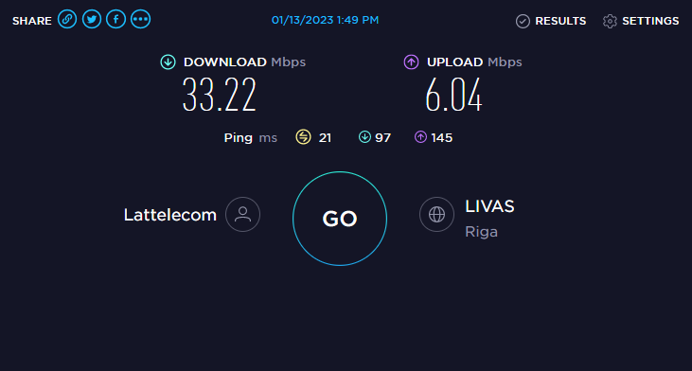

Interneta ātruma mērījums Sēlpils 2.bibliotēkā 2023.gada janvārī.

4. Personāls

Sēlpils 2.bibliotēkā strādā viena darbiniece uz 0.5 slodzi – bibliotēkas vadītāja Dace Januškeviča. Bibliotēkas vadītāja 2020.gadā pabeidza mācības profesionālās tālākizglītības programmā “Bibliotēku zinības” (960h), kur tika piešķirta kvalifikācija- bibliotekārs.
Profesionālā pilnveide pārsvarā tika apgūta attālināti, izmantojot dažādas tiešsaistes platformas. Kā arī piedalījos visos Jēkabpils Galvenās bibliotēkas rīkotajos darba semināros.

Tabula “Apmeklētie profesionālās pilnveides pasākumi”
N.p.k. | Norises laiks | Norises vieta | Organizētājs(-i) | Pasākuma nosaukums | Stundu skaits | Klātienē vai attālināti
1. | 23.02.2022 | Facebook | LNB | Valsts un pašvaldību vienotie klientu apkalpošanas centri |  | Attālināti
2. | 25.02.2022 | MS Teams platforma | Latvijas Valsts radio un televīzijas centrs | eParaksta apmācības | 1,15 | Attālināti
3. | 22.03.2022 | Zoom platforma | LNB | Drošība,mēdijpratība un emocionālā inteliģence krīzes situācijās | 5 | Attālināti
4. | 21.04.2022 | Jēkabpils, A. Pormaļa ielā 11 un Pasta ielā 39 | JGB | Sanāksme, “Bibliotēkas spēks: mācies, dari, iedvesmo! ”Bibliotēku nedēļa 2022 |  | Klātienē
5. | 17.04.2022 | Zoom platforma | LNB | Seminārs “Kopienai atvērta, labiekārtota un pieejama bibliotēka” | 5 | Attālināti
6. | 16.09.2022 | Zoom platforma | LNB | “Literatūras zināšanas mūsdienīgam bibliotekāram” | 4 | Attālināti
7. | 03.10.2022 |  | CloudStudy | Apmācības IT drošībā | 4 | Attālināti
8. | 27.10.2022 | Zoom platforma | LNB | Tīmekļseminārs “Sākumpunkts medijpratībai – materiāli un metodes darbam ar bērniem un jauniešiem” | 2,5 | Attālināti

5. Pakalpojumu piedāvājums un pieejamība

Tabula “Bibliotēkas pamatrādītāji”
 | 2020 | 2021 | 2022 | % salīdzinot ar iepr. gadu
Aktīvo lietotāju skaits | 98 | 105 | 106 | +7,1%; +1%
t. sk. bērni līdz 18.g. | 27 | 30 | 26 | +11%; -13,3%
Bibliotēkas apmeklējums | 1117 | 1070 | 1062 | -4,2%; -0,7%
t. sk. bērni līdz 18.g. | 154 | 162 | 98 | +5,2%; -39,5%
Virtuālais apmeklējums |  | 65 | 128
Izsniegums kopā | 2457 | 3033 | 3488 | +23,4%; +15%
t. sk. grāmatas | 846 | 1250 | 11240 | +47,7%; -0,8%
t. sk. periodiskie izdevumi | 1611 | 1783 | 2248 | +10,7%; +26%
t. sk. bērniem līdz 18.g. | 104 | 266 | 117 | +155,8%; -56%
Bibliotekārais aptvērums % no iedz. skaita pagastā, pilsētā, reģionā | 13,46% | 14,77% | 15,43%
t. sk. bērni līdz 18 g.% | 29% | 31,4% | 30,2%
Iedzīvotāju skaits | 728 | 711 | 687 | -2,3%; -3,4%
t.sk. bērni līdz 18 g | 93 | 86 | 86 | -7,5%; 0%

*Iedzīvotāju skaits ņemts no Pilsonības un migrācijas lietu pārvaldes datiem.

Izvērtējot bibliotēkas izmantošanas dinamiku 3 gadu ietvaros, ir redzams ka gan lietotāju skaitam, gan izsniegumam ir pieaugums. Pārskata periodā reģistrēti 7 jauni lietotāji. Bibliotēkas pamatrādītāji ir uzlabojušies. Tas skaidrojams ar to, ka bibliotēkā reģistrējās jauni lasītāji un ir diezgan plašs periodisko izdevumu un grāmatu piedāvājums.
Pēdējos gados nav veiktas aptaujas rakstiskā veidā. Sarunas par bibliotēkas darbu notiek individuāli, lietotājam apmeklējot bibliotēku.
Konsultatīvo darbu ar bibliotēkas lietotājiem veic ik dienu tiekoties ar klientiem bibliotēkā. Konsultē par lasītavas krājumu un tā uzziņu aparātu, par visām informācijas saņemšanas iespējām savā bibliotēkā un citās bibliotēkās; individuāli konsultē lietotājus darbā ar internetu un elektronisko resursu izmantošanu; apmāca lietotājus globālo informācijas resursu izmantošanā; apkalpo lietotājus ar uzziņu sniegšanu. Daudziem bibliotēkas lietotājiem bija nepieciešama palīdzība interneta vidē-veikt izdrukas no internetbankas, aktivizēt bankas karti, veikt rēķinu apmaksu, aizpildīt VID deklarāciju utt.
Sēlpils 2. bibliotēkā drukātā veidā pieejams pašvaldības informatīvais izdevums “Jēkabpils Novada Vēstis”. Izdevumā ir informācija gan par domes pieņemtajiem lēmumiem, realizētajiem projektiem, aktualitātēm, arī saistošie noteikumi vai informācija par izmaiņām tajos. Izdevums pieejams arī pašvaldības interneta vietnē https://www.jekabpils.lv/lv/jekabpils-novada-vestis, kā arī lasāms Lursoft Laikrakstu bibliotēkā https://news.lv/Jekabpils-Vestis/2022/12/09 .

Tabula “E-grāmatu bibliotēkas statistikas dati”
 | 2020 | 2021 | 2022
E-grāmatu bibliotēkas lasītāju/autorizēto lietotāju skaits kopā | 3 | 5 | 5

Tabula “Autorizētie lietotāji”
 | 2020 | 2021 | 2022 | % salīdzinot ar iepr. gadu
Aktīvie lietotāji kopā | 98 | 105 | 106 | +7,1%; +1%
Autorizētie lietotāji kopā | 15 | 20 | 27 | +33,3%; +35%
Autorizētie lietotāji pārskata periodā | 5 | 4 | 2 | -20%; -50%

Tabula “SBA rādītāji”
SBA | 2020 | 2021 | 2022
No citām Latvijas bibliotēkām saņemto dokumentu skaits | 129 | 28 | 58
Uz citām Latvijas bibliotēkām nosūtīto dokumentu skaits | 37 | 47 | 46
Bibliotēkas darbā ļoti svarīga ir savstarpējā sadarbība krājumu apmaiņā uz laiku. Lietotāji pēc nepieciešamības var pasūtīt sev interesējošos iespieddarbus no citām bibliotēkām.

6. Krājums

2022. gadā krājuma komplektēšanu Sēlpils 2. bibliotēka veica saskaņā ar aktuālo komplektēšanas dokumentu “Sēlpils 2. bibliotēkas krājuma attīstības koncepcija 2018.-2022. gadam”. Grāmatas pārsvarā tika komplektētas attālināti-pasūtot tās grāmatu bāzes “Virja LK” tīmekļa vietnē.
Tā kā bibliotēkas lasītāju skaits grozās ap simts, tad laika gaitā gan sarunās, gan pētot pieprasījumus, gan veicot izpēti komplektēju grāmatas, kuras iegādāties. Visvairāk tiek lasīta daiļliteratūras, pieprasīta ir arī latviešu oriģinālliteratūra. No ārzemju literatūras izvēlos jau zināmus un lasītāju pieprasītus autorus, kuru darbi visvairāk lasīti.
Krājuma komplektēšanai pārskata periodā tika krasi samazināti līdzekļi.

Tabula “Krājuma komplektēšanas finansiālais nodrošinājums” (Eiro)
 | 2020 | 2021 | 2022
Pašvaldības finansējums krājuma komplektēšanai | 2515 | 2623 | 2302
t. sk. grāmatām | 1799 | 1895 | 1538
t. sk. bērnu grāmatām | 134 | 230 | 239
t. sk. periodiskajiem izdevumiem | 716 | 728 | 764
Finansējums krājumam uz 1 iedz. skaita pagastā, pilsētā, reģionā | 3,45 | 3,69 | 3,35
Iedzīvotāju skaits | 728 | 711 | 687

Pārskata periodā bibliotēkas krājuma pārbaude (inventarizācija) nav veikta.

Tabula “Citi krājuma komplektēšanas avoti” (Eiro)
 | 2020 | 2021 | 2022
Nodots bezatlīdzībā/dāvinājumi | 36,00 | 32,00 | 14,52
Projekti | 393,48 | 376,85 | 203,17
Lietotāju aizvietotās
Kopā | 429,48 | 408,85 | 217,69
Pārskata periodā uz pusi samazinājies finansējums no projekta “Grāmatu iepirkums publiskajām bibliotēkām”!!!

Tabula “Krājuma rādītāji”
 | 2020 | 2021 | 2022
Jaunieguvumi kopā | 554 | 547 | 473
t. sk. grāmatas | 234 | 211 | 148
t. sk. latviešu daiļliteratūra | 92 | 88 | 51
t. sk. bērniem | 46 | 39 | 32
Izslēgtie dokumenti | 30 | 191 | 145
Krājuma kopskaits | 4635 | 4991 | 5319
t.sk. grāmatas | 3808 | 3951 | 4099
t.sk. periodika | 827 | 1040 | 1220
Grāmatu krājuma apgrozība | 0,22 | 0,32 | 0,30
Periodisko izdevumu apgrozība | 1,95 | 1,71 | 1,84

Kā redzams no tabulas, jaunieguvumu skaits 2022. gadā samazinājies, kas skaidrojams ar finansējuma samazinājumu krājuma komplektēšanai vairāk kā par 12%, bet grāmatas kļūst tikai dārgākas. Pārskata periodā 21 grāmatas iegūtas no LNB projekta “Grāmatu iepirkums publiskajām bibliotēkām”. Par pašvaldības piešķirtajiem līdzekļiem iegādātas jaunas 116 grāmatas, kopsummā par 1538 EUR. 11 grāmatas saņemtas kā dāvinājums. Lielākā daļa jaunieguvumu – 105 grāmatas ir daiļliteratūra, no kuriem – 51 eksemplāri ir latviešu oriģinālliteratūra.

Bibliotēkas apmeklētājiem pieejamas divas datu bāzes, bet izmantotas tiek samērā maz. Pārskata gada laikā popularizējot-stāstot un rādot-datubāzu lietošana pakāpeniski uzlabojas.

Tabula “Bibliotēkā pieejamo datubāzu izmantojums”
Dabubāze | 2020 | 2021 | 2022
Letonika |  |  | 212
skatījumi | 68 | 127 | 89
piekļuves sesiju skaits |  | 132 | 123
lejuplāžu skaits
News | 48 | 160 | 145
skatījumi
piekļuves sesiju skaits
lejuplāžu skaits
Citas

Krājuma popularizēšanai un lasīšanas veicināšanai bibliotēkā katru mēnesi tiek izvietotas dažādas izstādes- tematiskās, informējošās, kā arī jubileju un atceres dienu (pielikums Nr.3). Pārskata periodā tika izvietotas 15 dažādas izstādes. Jaunieguvumi tiek regulāri ievietoti bibliotēkas Facebook profilā.
Labu papildinājumu bibliotēkas krājumam dod Latvijas Republikas Kultūras ministrijas atbalstītais projekts “Grāmatu iepirkums publiskajām bibliotēkām”, kura rezultātā pēdējos gados ievērojami pieaudzis latviešu oriģinālliteratūras izdevumu skaits.
Darbs ar parādniekiem notiek regulāri- zvanot un atgādinot par kavējumiem.

7. Darbs ar bērniem un jauniešiem

Bērnu un jauniešu bibliotēkas apkalpojamā teritorijā ir maz-26. Daļa no bērniem ir tādi, kas skolas brīvlaikos atbrauc uz laukiem pie vecvecākiem, līdz ar to viņi bibliotēku apmeklē tikai šajā laika periodā. Tā kā vietējā skola sen ir likvidēta, tad bērni uz skolu, kas ir 16 km attālumā, un atpakaļ brauc ar autobusu. Ņemot vērā šo faktu bibliotēkas darba laiks ir pieskaņots skolēnu vajadzībām, lai atbraucot no skolas 16³⁰ vēl pagūtu apmainīt grāmatas un piekļūt interneta resursiem.
Pārskata periodā bibliotēkā ir ienākušas 32 bērnu grāmatas, kas ir 21,6% no kopējā grāmatu jaunieguvuma skaita:
- 7- saņemtas, kā dāvinājums,
- 10-saņemtas LNB projekta “Vērtīgo grāmatu iepirkums publiskajām bibliotēkām” ietvaros,
- 15- iegādātas par pašvaldības līdzekļiem.
Bērniem un jauniešiem bibliotēkā nav atsevišķas telpas, ir tikai telpas daļa-stūrītis.

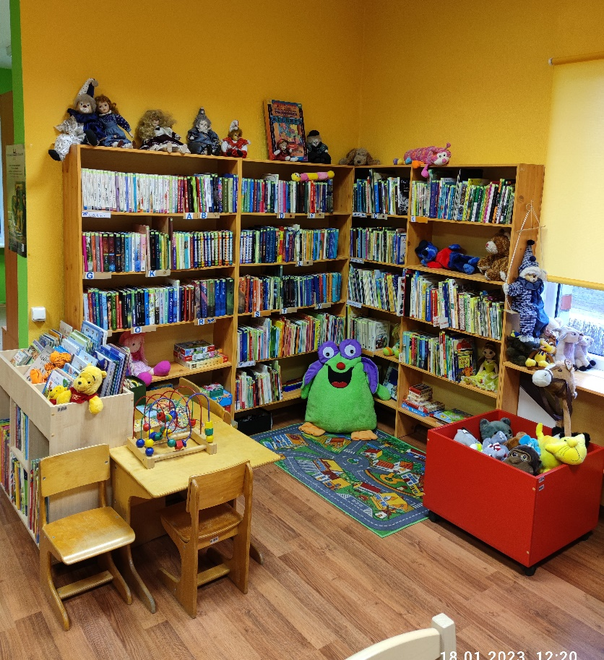

8. Novadpētniecība

Novadpētniecības darba mērķis-izzināt, fiksēt un apkopot informāciju par savu pagastu un tā ļaudīm.
Turpinās darbs pie novadpētniecības materiālu apzināšanas un sistematizēšanas tematiskajās mapēs par pagasta vēsturi, novadniekiem: rakstu kopijas no preses izdevumiem, fotogrāfijas, grāmatas par novadniekiem. Papildinātas novadpētniecības mapes par Sēlpils pagastu un tā iedzīvotājiem. Sniegtas vairākas uzziņas par novada tēmām. Novadpētniecības materiāli tiek popularizēti izstādēs.

9. Projekti

Pārskata periodā projektizstrāde netika veikta.

10. Publicitāte

Informācija par bibliotēku ir pieejama tīmekļa vietnēs Jēkabpils Galvenās bibliotēkas mājas lapā www.jgb.lv , Latvijas bibliotēku portālā www.biblioteka.lv un Facebook https://www.facebook.com
Tabula “Sociālo tīklu saturvienību skaits”

 | Saturvienību skaits
 | 2022
Facebook | 6

11. Sadarbības tīkla raksturojums

Bibliotēkai ir laba sadarbība ar citām pašvaldības iestādēm- pagasta pārvaldi, kultūras namu, kā arī ar pārējām novada bibliotēkām.
- pašvaldība – nodrošina finansējumu, transportu, atbalstu saimnieciskos jautājumos, dokumentācijas sagatavošana;
- novada bibliotēkas – SBA, novadpētniecības darbs, konsultācijas par darba jautājumiem un pieredzes apmaiņa.

2023.g.25.janvārī Vadītāja_____________D. Januškeviča

Pielikumi
Pielikums Nr.1

Lasītāko grāmatu tops- 10 lasītākās grāmatas Sēlpils 2. bibliotēkā 2022. gadā.

1. Filipsa, Sūzana Elizabete. Kad zvaigznes apvienojas.
2. Nuts, Zane. Latvietes nevar nemīlēt.
3. Lagzdiņa, Gunita. Lāde vaļā.
4. Gabriela, Agnese. Paldies, mesjē Dior!.
5. Devero, Džūda. Neiespējamais solījums.
6. Aljende, Isabella. Japāņu mīļākais.
7. Pārksa, Adele. Melu karuselis.
8. Kvinna, Džūlija. Vikonts, kurš mani mīlēja.
9. Kvinna, Džūlija. Hercogs un es.
10. Ērnestama, Marija. Mīlestības pavasaris.

Pielikums Nr.2

IESTĀDES “JĒKABPILS NOVADA GALVENĀ BIBLIOTĒKA”
MAKSAS PAKALPOJUMU CENRĀDIS
JĒKABPILS NOVADA SĒLPILS 2. BIBLIOTĒKĀ

Nr.p.k. | Pakalpojuma veids | Mērvienība | Cena bez PVN  (euro) | PVN  (euro) | Cena ar PVN  (euro)
1. | Kopēšana un izdruka
1.1. | Melnbalta kopēšanas un izdrukas no pakalpojuma saņēmēja materiāliem¹ | 1 A4 formāts  (no vienas puses) | 0,08 | 0,02 | 0,10
1.2. | Melnbalta kopēšanas un izdrukas no pakalpojuma saņēmēja materiāliem¹ | 1 A4 formāts  (no abām pusēm) | 0,12 | 0,03 | 0,15
1.3. | Krāsaina kopēšana un izdrukas no pakalpojuma saņēmēja materiāliem | 1 A4 formāts | 0,28 | 0,06 | 0,34
1.4. | Krāsaina attēla kopēšana un izdrukas no pakalpojuma saņēmēja materiāliem | ½ A4 formāts | 0,37 | 0,08 | 0,45
1.5. | Krāsaina attēla kopēšana un izdrukas no pakalpojuma saņēmēja materiāliem | 1 A4 formāts | 0,66 | 0,14 | 0,80
1.6. | Melnbalta kopēšana un izdruka no bibliotēkas krājuma materiāliem¹ | 1 A4 formāts  (no vienas puses) | 0,08 | - | 0,08²
1.7. | Melnbalta kopēšana un izdruka no bibliotēkas krājuma materiāliem¹ | 1 A4 formāts  (no abām pusēm) | 0,12 | - | 0,12²
1.8. | Krāsaina kopēšana no bibliotēkas krājuma materiāliem | 1 A4 formāts | 0,28 | - | 0,28²
1.9. | Krāsaina attēla kopēšana no bibliotēkas krājuma materiāliem | ½ A4 formāts | 0,37 | - | 0,37²
1.10. | Krāsaina attēla kopēšana no bibliotēkas krājuma materiāliem | 1 A4 formāts | 0,66 | - | 0,66²
2. | Starpbibliotēku abonementa izmantošana | 1 pieprasījums | pēc pasta pakalpojumu izmaksām | - | pēc pasta pakalpojumu izmaksām ²
3. | Kavējuma nauda par atkārtotu izdevuma  nodošanas termiņa neievērošanu | diena | - | - | 0,03³
Piezīmes:
¹ Skolēniem, studentiem, personām ar invaliditāti, pensionāriem, daudzbērnu ģimenēm (uzrādot attiecīga statusa apliecinošu dokumentu) 5 (piecas) A4 melnbaltas izdrukas bez maksas (vienā bibliotēkas apmeklējuma reizē).
² Pakalpojumam pievienotās vērtības nodoklis netiek piemērots saskaņā ar Pievienotās vērtības nodokļa likuma 52.panta pirmās daļas 17.punkta d) apakšpunktu.
³ Pakalpojumam pievienotās vērtības nodoklis netiek piemērots.

Pielikums Nr.3
Sēlpils 2. bibliotēkas 2022.gada tematiskās izstādes un pasākumi

- Rakstniecei Laimai Kotai-60;
- Dzejniecei, dramaturģei Mārai Zālītei-70;
- Dzejniekam Arvīdam Skalbem- 100;
- Rakstniecei Ilzei Indrānei- 95;
- Rakstniekam Dzintaram Sodumam- 100;
- Rakstniekam Laimonim Puram-100;
- Jāņa māte sieru sēja…
- Arturam Heniņam-90;
- Saglabā vasaru burciņā!
- Rakstniecei Lijai Brīdakai-90;
- Dzeja vieno!
- Eduardam Veidenbaumam-155;
- Novembris-patriotu mēnesis!
- “Sēlijas Gaisma Latvijai!”
- “Ziemassvētki nāk!”
- “Ziemassvētku un Jaungada kartiņas dažādos laikos!”

